med musikquiz!
Musikcafé

Strängnäs FUB bjuder sina medlemmar (med ev. personal) på kaffe / te / saft / dricka med ost/skinkmacka eller något gott kaffebröd typ bakelse!

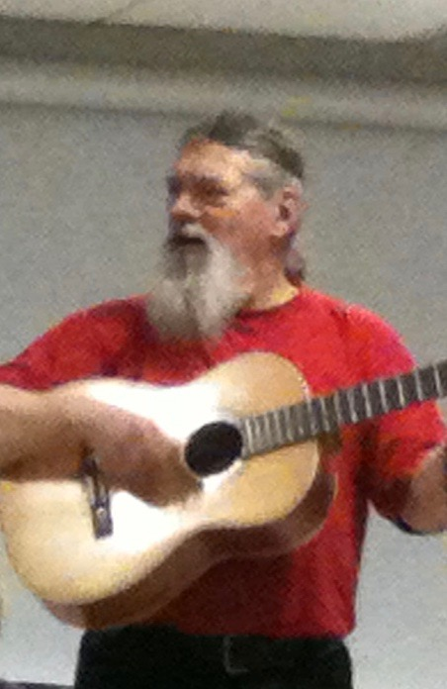

Underhållning av Uffe Larsson

Tid Lördag 5 november 2022 kl 15.00 – ca 17.00

Plats Café Prinsen, Järnvägsgatan 7, Strängnäs

Pris Gratis inträde och fika för medlemmar (med ev personal)
Om du inte är medlem kostar inträde + fika enligt ovan 200:-/pers.
Vill du gå med i FUB säg till vid anmälan. Medlemsavgift 300:-/pers o år.

Anmäl dig till 070 – 235 36 70 senast 2 november.
Är du diabetiker, gluten- eller laktosintolerant? Säg till vid anmälan!

